**Естественнонаучный проект на тему:**

**«Следы древнего моря»**

**Введение**

**Проблема:** узнать, откуда на территории нашего села появились окаменелости древних морских моллюсков?

**Актуальность проблемы**

Мы пытались узнать прошлое, понять, что было много миллионов лет назад, как развивалась фауна нашей местности.

Для этого мы отправились в путешествие по родному краю, чувствуя себя первооткрывателями, находили и собирали окаменелости умерших организмов, погребённых в пластах земли.

Угадывали очертания раковин, моллюсков

Исследование окаменелостей позволяет получить информацию о существах того времени, и узнать, как они жили, умирали и окаменевали, поэтому мы считаем, что актуальность данной проблемы заключается в расшифровывании прошлого, а ведь без прошлого не может быть настоящего и будущего.

**Гипотеза**

На основании ископаемых находок мы можем предположить, что на территории нашего поселения миллионы лет назад было тёплое море.

Можно ли по окаменелым останкам определить взаимоотношения между обитателями?

**Объект исследования:** овраг около д.Марьевка, меловой карьер около с.Суруловка

**Предмет исследования:** окаменелости морских моллюсков аммонитов, белемнитов и морских ежей (эхиноидей)

**Цель проекта:**

изучить найденные окаменелости

**Задачи**

1. Расширить знания об обитателях древнего моря из разных источников (дополнительная литература, работа со специалистами – палеонтологами, интернет сайты)

2. Обследовать территорию оврага расположенного около д. Марьевка и меловой карьер около с. Суруловка.

3. Изучить собранные образцы окаменелостей.

4. Установить особенности их жизни и взаимоотношений

5. Посетить краеведческий музей г.Сызрани с целью сравнения найденных окаменелостей.

**Введение**

Однажды жарким солнечным деньком мы всей семьёй собирали клубнику, которая в большом количестве растёт по склонам оврагов. Рядом с полянкой, на которой я собирала ягоды, был глубокий овраг. Начинался он постепенно как вход в пещеру, а потом становился всё глубже и глубже. Мне стало интересно, и я туда спустилась. Сразу же меня ждала удивительная находка. Прямо под ногами лежала интересная ракушка. Она не была похожа на те, что были на речки или на пруду. Откуда она появилась на дне сухого оврага?

Я позвала маму, папу и моего брата Серёжу и тогда мы все вместе стали исследовать дно оврага. Нашли много интересных находок. Помимо ракушек, которые были не только на дне оврага, но и в его склонах, там ещё были и «чёртовы пальцы». Как жалко, что у меня не было с собой фотоаппарата. Мама мне сказала, что много миллионов лет назад здесь было древнее море.

Эти находки меня очень заинтересовали, и я решила начать исследование.

В результате исследования вот, что я узнала.

**Подготовительный этап**

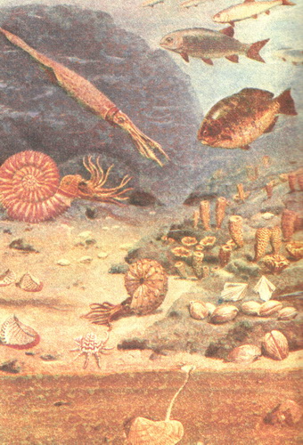 Оказывается, существует целая наука, которая занимается такими исследованиями это **палеонтология.**

Слово греческого происхождения «палаойс» - древний, «относ» - существо, «логос» - наука, а всё вместе – это наука о древних существах.

Изучение   геологических обнажений, Ульяновской области, было начато академиками П.С.Палласом и И.Н.Лепёхиным в 1768 году. С тех пор многие видные учёные побывали в Симбирской губернии с целью изучения её геологического строения. Большой вклад в развитие геологических исследований внесли П.М.Языков (с 1824-1851), Ю.А.Орлов (1893-1966), К.А.Кабанов (1894-1981)

В 1988 году береговая полоса от Ундор до Ульяновска была объявлена палеонтологическим заказником. Позднее в с.Ундоры образовали музей, повествующий о наиболее интересных находках на территории Ульяновского палеонтологического заказника.

1980 году В.М.Ефимовым была собрана обширная коллекция остатков ископаемых животных.   
 В 1985 году В.М.Ефимов дал название ульяновским разновидностям кальцита – симбирцит и сенгилит.

Многие жители нашего села даже не подозревают о том, что на месте улиц, садов, полей даже нашей школы некогда плескались воды теплого океана.

Было это в те далекие времена, когда по Земле ходили динозавры, а контуры материков еще мало чем напоминали современные. Европу и Сибирь от Африки и Индостана тогда отгораживал гигантский океан, который тянулся от Атлантического до Тихого океанов. Ученые назвали его Тетис, по имени древнегреческой богини морей. Климат на планете тогда тоже был другим, а существа, которые населяли его, во многом отличались даже от самых экзотических жителей современных теплых морей и океанов. К сожалению, большинство из них давно вымерли, и созерцать жителей древнего океана мы можем сегодня разве что в музеях. Некогда живые и подвижные, сейчас они окаменели и стали удивительными экспонатами...

**Как происходит окаменение**

Окаменелые останки – это следы древнейшей жизни, дошедшие до наших дней, сохранившиеся в недрах слоев Земли. Окаменелости могут содержать как части организмов, живших некогда на Земле, так и следы, оставленные этими организмами во время жизни (так называемые следы присутствия). Умершее животное или растение, оказавшееся под надежным укрытием осадочных пород, со временем становится частью земной коры и в результате целого ряда химических процессов приобретает свойства камня, то есть каменеет.

Окаменелости являются самыми важными свидетельствами истории происхождения жизни на Земле. На сегодняшний день палеонтологами обнаружены сотни миллионов окаменевших останков древнейших форм жизни во всех уголках Земли, которые позволяют делать фактические выводы об истории и формировании жизни.

Пример таких окаменелостей мои находки аммониты, белемниты, каменный ёжик.

Далее хотелось бы подробнее рассказать о них.

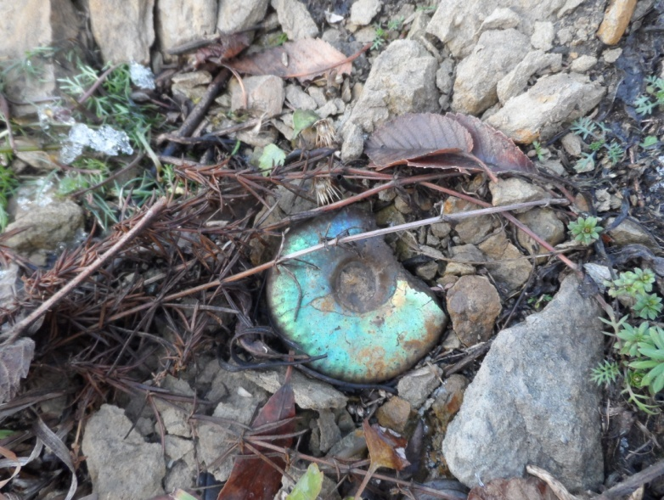**Аммонит** (Ammonoidea)

Это вымершие головоногие моллюски, существовавшие в Юрский период. В 1789 году французский зоолог Жан Брюгье дал им латинское название «аммонитос» в честь древнеегипетского солнечного божества Амона Фиванского, изображавшегося с закрученными рогами овна, которые напоминает раковина аммонитов.

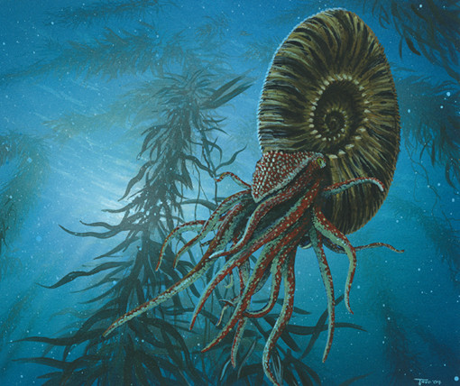 Раковина аммонитов была разделена на много камер, ближайшая к устью была жилой. Большинство камер, было заполнено газом (воздушные камеры), несколько — жидкостью (гидростатические камеры). Перегородка между камерами аммонитов имеет гофрированный край, который образует сложную линию прикрепления к раковине.

Аммониты были хищники и очень зависели от определённой солёности воды, что связано с их способом передвигаться в толще воды (чем более солёная вода, тем она, естественно более плотная). Плавали он вероятно не очень быстро и хорошо.

Возраст этих моллюсков около150 млн. лет. Аммониты закончили свое существование примерно 65-70 млн. лет назад. Они исчезли вместе с динозаврами, хотя появились значительно раньше их.

Их летопись мы читаем сейчас только в земных слоях. Современные родственники аммонитов каракатицы.

**Аммониты и поверия.**

Раковина аммонита для многих народов мира считается символом семейного счастья, достатка и благополучия, а в более широком понимании — бесконечности, и якобы аммонит дает предвидение и ощущение связи времен.

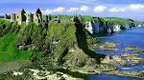

В Ирландии раковины аммонитов называли «окаменевшими змеями», в Германии — «золотыми улитками».

Шаманы и колдуны использовали (да и используют до сих пор) аммониты для связи с «другим» миром и для усиления предвидения.

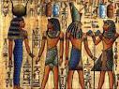

Греки, как и египтяне, клали аммонит в изголовье на ночь и верили, что они увидят грядущей ночью хороший сон.

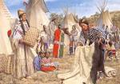

Индейцы Северной Америки называли аммонитов бычьими камнями и использовали в церемонии, предшествовавшей охоте на бизонов.

**Белемнит**

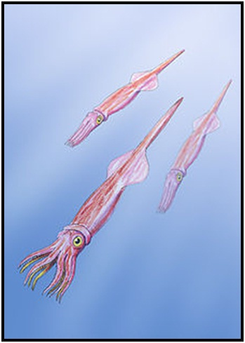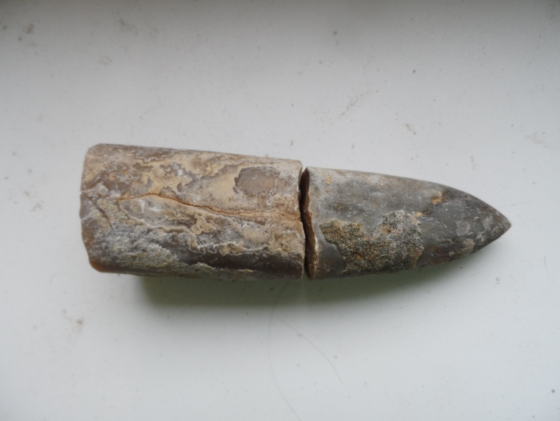 Белемниты (Belemnitida) — это представители отряда вымерших беспозвоночных животных класса головоногих моллюсков. Эти моллюски, как и аммониты, существовали в Юрский период т.е. около 150 млн. лет назад.

Внешне белемниты были похожи на кальмаров, но, в отличие от них, имели внутреннюю раковину, состоящую из трёх частей — тонкую пластинку над телом — проостракум, разделенный, на камеры фрагмокон и на конце тела, — ростр

Лучше всего в ископаемом состоянии сохраняется именно ростр белемнита — прочное коническое образование, находившееся на заднем конце тела. Известны отпечатки мягкого тела белемнитов. У них было десять щупалец, кальмароподобное строение тела, плавники на остром конце туловища. На щупальцах были расположены крючки. Ископаемые ростры белемнитов целиком состоят из минерала кальцита.

Белемниты обитали в морях, вели хищный образ жизни, большинство белемнитов хорошо плавало, они были активными хищниками. И судя по большому количеству ростров в юрских отложениях, в основном они вели образ жизни, похожий на образ жизни современных кальмаров – плавали огромными

стаями, состоящими из особей одного размера и возраста. Но возможно, что как и среди кальмаров, среди них были и виды, склонные к одиночному образу жизни.

Белемниты родственники современным головоногим моллюскам — осьминогам, каракатицам и кальмарам.

Белемнит в народе называют, чёртов палец. Он действительно внешне очень похож на палец. Белемниты используются как охранительное средство, их вешали на чердаке, чтобы дом миновал пожар, и нечистая сила миновала дом. Обереги из белемнита защищают хозяина от огня, молнии и нечистой силы.

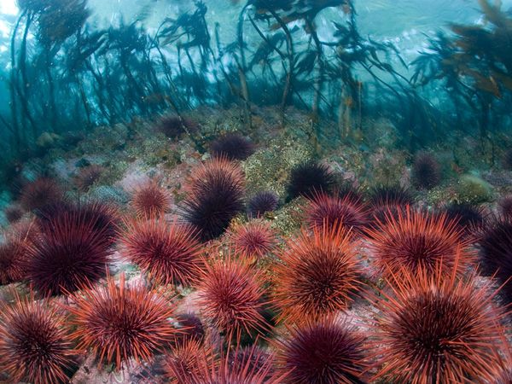

**Морские ежи (эхиноидеи - Echinoidea)**

Морские ежи – тип иглокожих. Они возникли во время Юрского периода и живут в морях до сих пор. Но за это время морские ежи претерпели довольно значительные изменения. Основное отличие древних ежей от современных – строение панциря, который состоял из слабо связанных между собой пластинок и после смерти животного распадался на отдельные пластинки. Поэтому, древних морских ежей практически никогда не находят целыми.

К пластинками крепятся иглы различной длины – от 1 до 20 сантиметров. В известняковых карьерах можно найти множество игл ежей длиной 5-7 сантиметров, вместе с ними встречаются и пластинки, составлявшие панцирь ежа. Иглы эти очень тонкие и хрупкие, хотя, судя по всему, изначально они достигали 20-30 см в длину.

**Исследовательский этап**

18 октября 2014октября мы исследовали дно и склоны оврага, который находится около д. Марьевка.

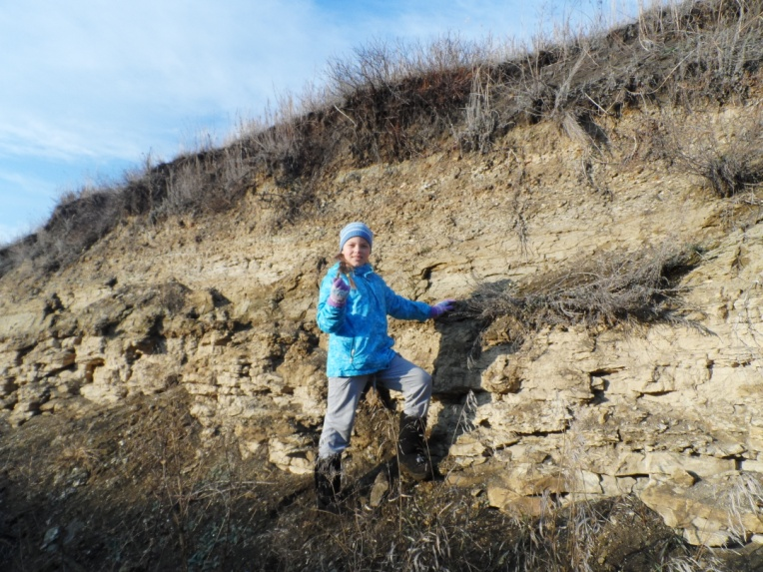**Немного о породах земли**

В местах, где мы с семьей проводили раскопки, встречаются залежи глины разных цветов. От светло-желтой до тёмно – коричневой. Исследуя овраг, мы увидели слои разной глины, плитняка и в каждом слое нам встречались разные представители древнего мира. Оказывается, не случайно мы находили остатки некоторых морских животных (аммонитов и белемнитов) именно в глинах, в основном в коричневых.

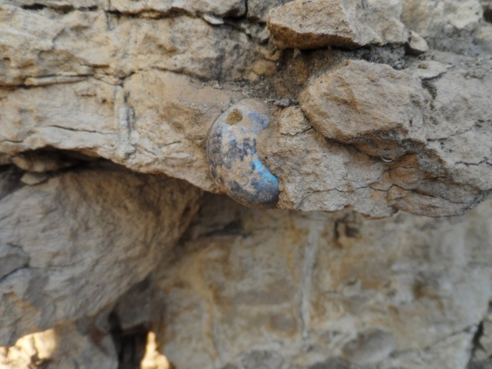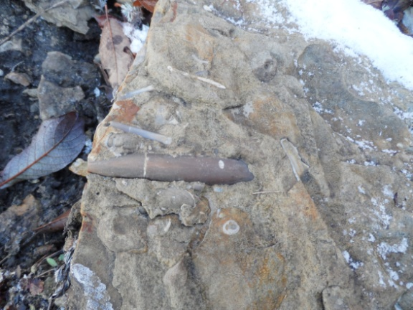

За время поисков нам не удалось найти отпечатки растений, залежи песка. В процессе поиска мы нашли не только аммониты, белемниты, но разных двустворчатых моллюсков.

О дне нам рассказывают двустворки – зарывающиеся моллюски, которым не обязательно было прикрепляться ко дну.

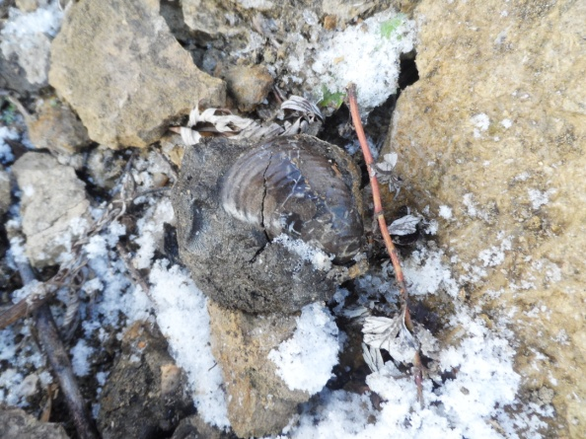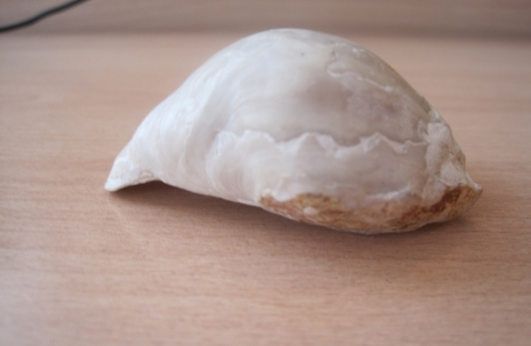 Мы нашли окаменелости, где видны аммониты и белемниты вместе достаточно в большом количестве.

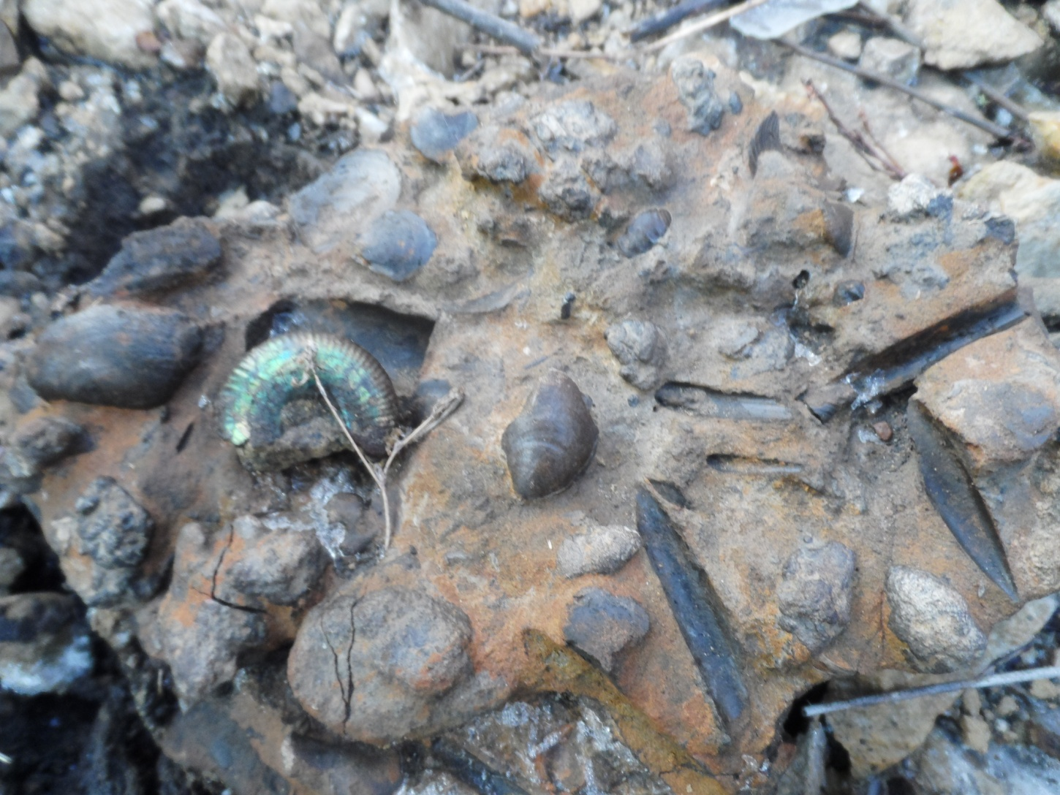

Можно предположить, что места поиска не прибрежная часть, но и не глубоководные впадины, т.к. двустворчатые моллюски, найденные нами, предпочитали скорей всего небольшую глубину.

Учёные – палеонтологи, называют белемниты термометром истории. Все виды найденных, нами, древних животных говорят нам о том, что температура воды не опускалась ниже 22 градусов, т.к. они были теплолюбивыми.

Из литературных источников мы узнали о взаимоотношениях между обитателями древнего моря, в котором жили аммониты, белемниты, морские ежи. Часто аммониты подвергались нападению других животных, поэтому учёные иногда находят раковины с повреждениями, укусами древних обитателей морей. Мы внимательно, с помощью увеличительного стекла, рассмотрели свои находки, решили, что некоторые найденные нами образцы, тоже со следами укусов. Со своим предположением мы обратились за консультацией к специалисту, заведующему сектором «Палеонтологическая галерея» музея имени И.А.Гончарова кандидату биологических наук Стеньшину Илье Михайловичу.

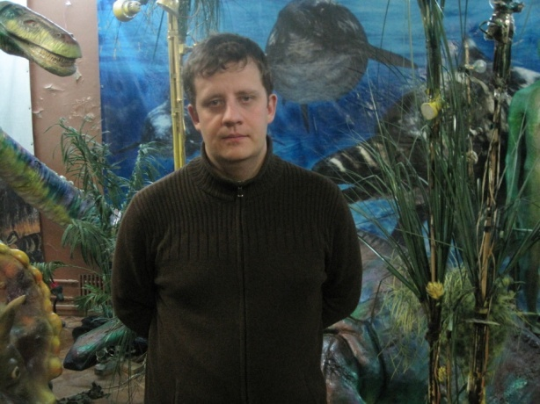Он пояснил нам, что данное повреждение, моллюски могли получить, скорее всего, вследствие каких – либо механических повреждений.

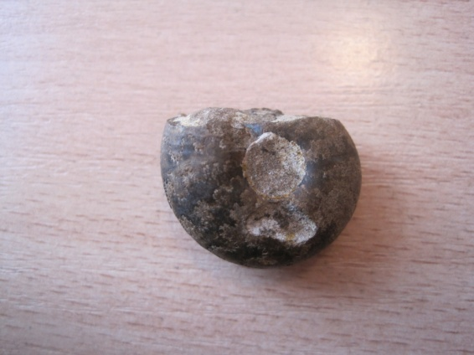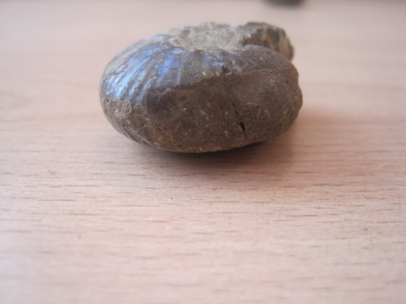 Найдя белемнит, с интересным узором на ростре, мы предположили, что это серпулы - морские черви, но Илья Михайлович пояснил нам, что это нуммулиты, таким образом, их присутствие на раковине белемнита является доказательством паразитических отношений.

Нуммулиты (*Nummulites*, от лат. *nummulus* - монетка) – это род вымерших одноклеточных организмов. Нуммулиты имели чечевицеобразную или дисковидную [раковину](http://zooznaika.ru/7309.shtml) (диаметр 1-10 и даже до 16 см), состоящую из многих оборотов, разделенных перегородками на камеры. Вели придонный образ жизни. Скопления раковинок нуммулитов образовали нуммулитовый известняк, используемый в качестве строительного материала. Нуммулиты - важные руководящие ископаемые для изучения палеогена.

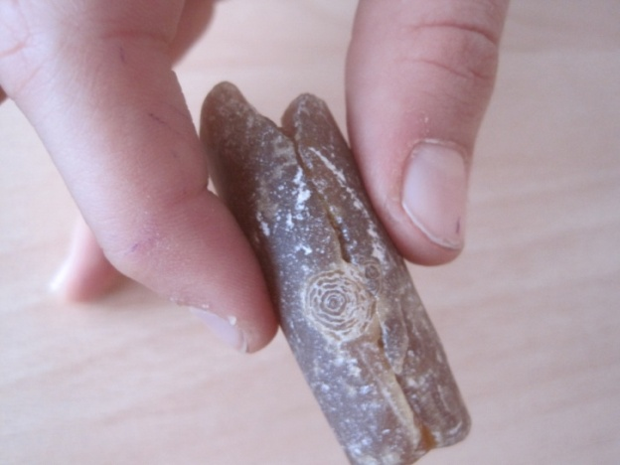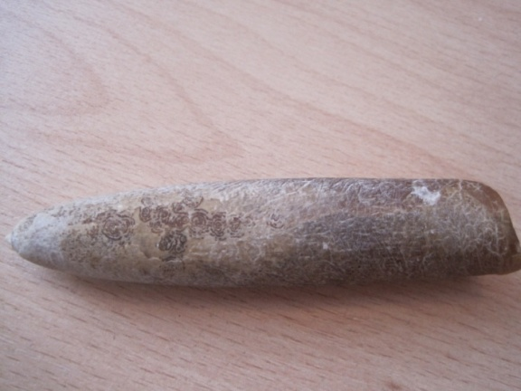

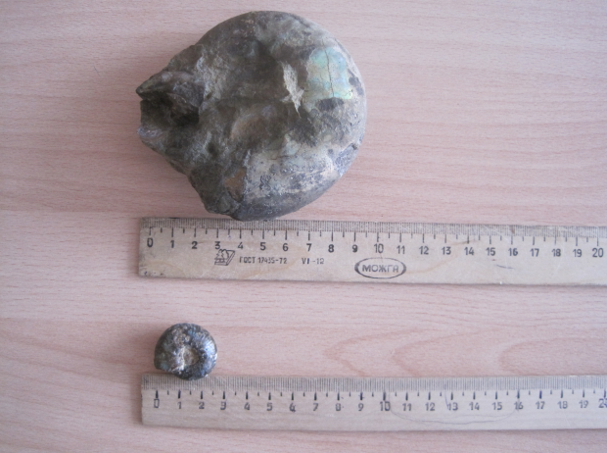Найденные нами образцы мы измерили.

Самый крупный аммонит в диаметре достигает 9 см, а самый маленький – 2 см.

Несмотря на свой возраст, более 150 млн. лет, аммониты сохранили очень красивую перламутровую окраску.

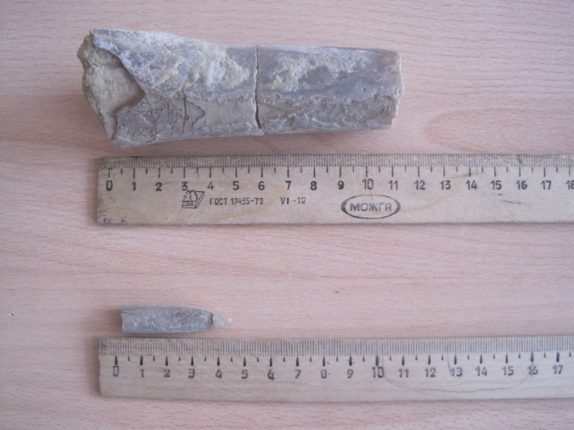Осколок крупного белемнита равен 11 см, но мы можем предположить, что его длина была около 20 см, самый маленький, найденный нами экспонат длиной 3 см.

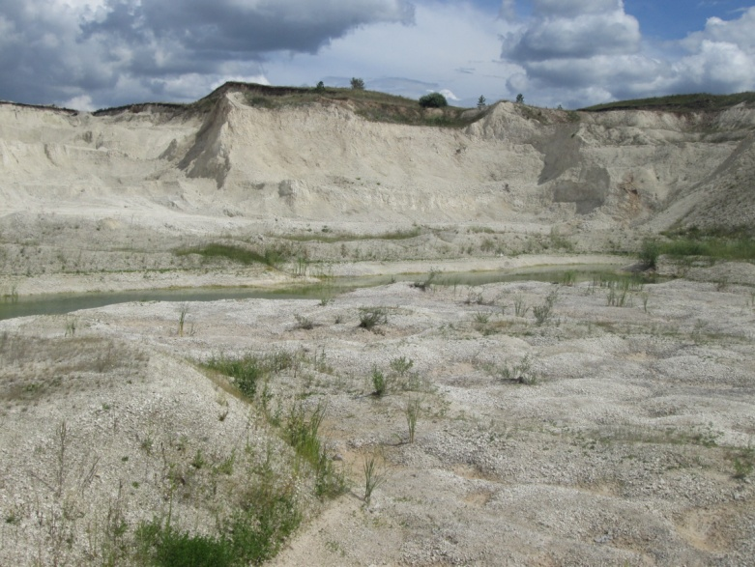15 июня 2014 года мы пытались исследовать меловой карьер около с Суруловка (там велись работы ,поэтому нам не удалось детальное исследование), но после непродолжительных раскопок удача улыбнулась нам. Мы нашли окаменелость морского ежа, которая очень хорошо сохранилась.

Там мы разглядели чешуйки, из которых состоит панцирь, места прикрепления иголок, ротовое отверстие. В карьере мы не обнаружили аммонитов, но там были белемниты.

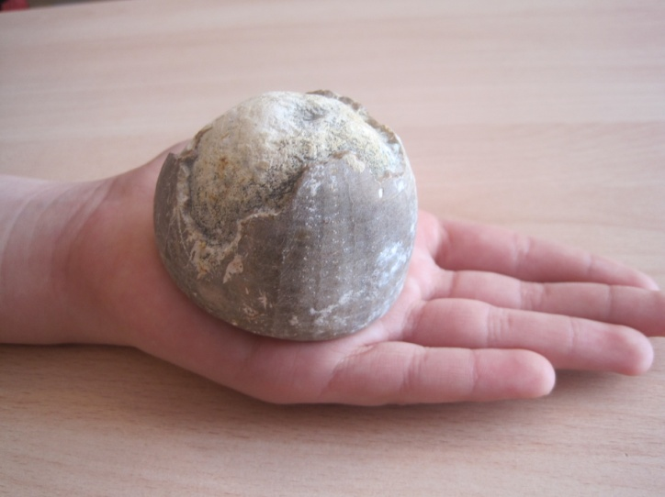 Глина и мел – одни из видов осадочных пород. Палеонтологи отмечают, что в других породах земли редко сохраняются окаменелости.

При изучении древних окаменелостей у нас возникало много вопросов, поэтому мы обращались к специалистам. В январе мы посетили краеведческий музей г.Сызрани, где на наши вопросы ответила старший научный сотрудник Назарович Антонина Васильевна. Мы сравнили образцы окаменелостей, найденных нами с теми, которые хранятся в музее. Оказалось, что они относятся к одному и тому же периоду. Антонина Васильевна познакомила нас с геохронологической таблицей развития Земли.

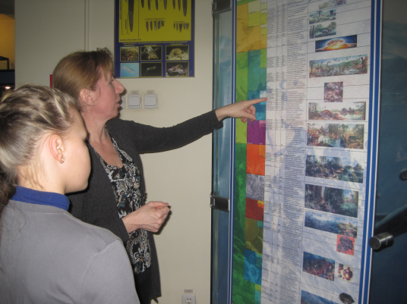 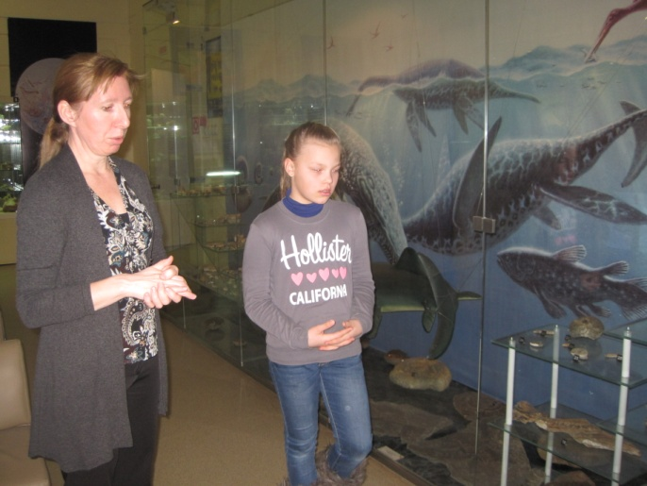

Там же, в краеведческом музее, мы увидели карту, на которой изображена поверхность Земли в глубокой древности.

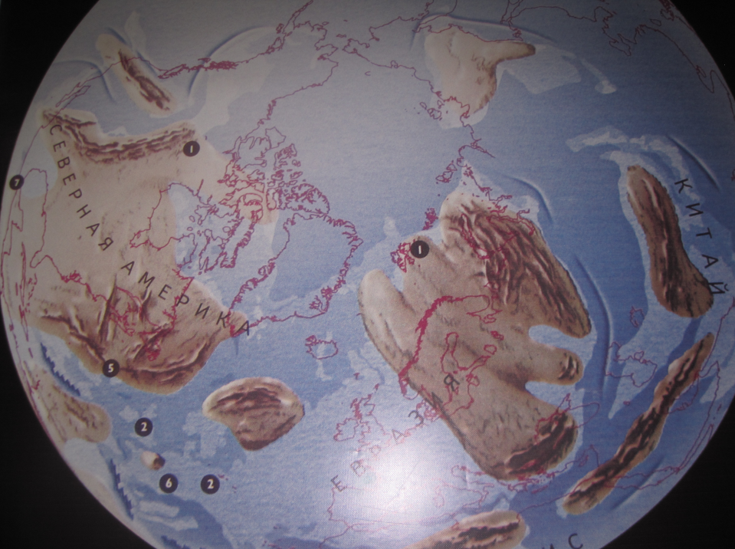

На карте видно, что действительно на территории Ульяновской области были воды древнего океана Тетис

**Выводы по данным исследования**

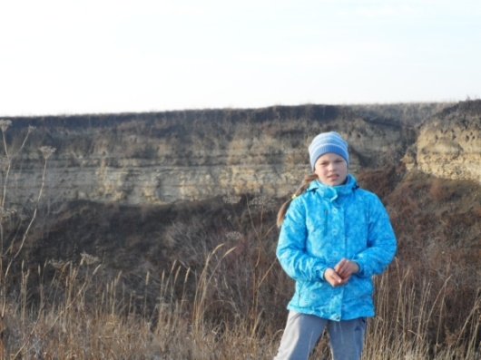 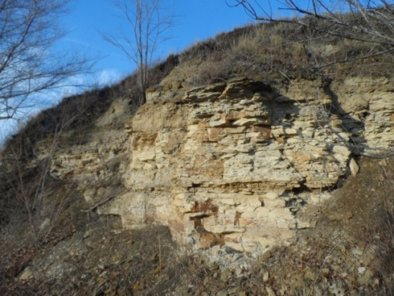

1. В процессе исследования нами была изучена и проанализирована литература по данной теме. Статьи Э.А.Часовниковой «Тектоника, геологическое строение. Палеогеография»

«Азбука юного ульяновского школьника или путешествие по родному краю» авторы С.Ю.Прохорова, Е.А.Хасьянова.

Познакомились и получили консультацию у заведующего сектором «Палеонтологическая галерея» музея имени И.А.Гончарова кандидатом биологических наук Стеньшиным Ильёй Михайловичем, со старшим научным сотрудником МБУ «Краеведческий музей г. Сызрань» Назарович Антониной Васильевной, которые оказали нам помощь при работе над исследованием и пригласили нас к дальнейшему сотрудничеству.

1. При исследовании дна и склонов оврага, мелового карьера мы обнаружили, что аммониты и белемниты залегают в пластах глины и плитняка.
2. Аммониты и белемниты жили в один и тот же период и погибли вместе. Скорее всего, это была, какая - то катастрофа т.к. нами найдены отпечатки, на которых хорошо видны аммониты, белемниты, двустворчатые моллюски, разного возраста.
3. Белемниты более распространённый вид древних моллюсков, которые мы обнаружили как в глинистых, так и в меловых отложениях.
4. Присутствие двустворчатых моллюсков говорит о том, что, дно было мягким и илистым.
5. Найденные нами аммониты с предположительно повреждёнными раковинами говорит о том, что они были жертвами каких – то более крупных хищников или своих сородичей. Моя находка нуммулита на ростре белемнитов, говорит о том, что эти одноклеточные организмы вели прикрепленный образ жизни и использовали для этого умерших животных.
6. Найденные нами окаменелости и окаменелости, выставленные в экспозиции краеведческого музея г.Сызрани принадлежат к Юрскому периоду.

**Практическая значимость**

В нашей школе проходил школьный этап конкурса исследовательских работ «Малая академия» на котором, в качестве члена жюри присутствовала учитель биологии Терещенко Татьяна Алексеевна. Она порекомендовала использовать моё исследование как дополнительный материал на уроках биологии в 7 классе при изучении темы: «Моллюски»

**Заключение**

Однажды наткнувшись на окаменелость, я поняла, что у нас под ногами не просто земля, а история нашей планеты. Прогуливаясь по лесу, по полю или вдоль реки, шагая по тропинкам в парке, давайте не будем забывать об этом. Давайте внимательней относиться к родному краю и у нас будет еще больше поводов любить его и гордиться им.

В дальнейшем, мы хотим продолжить исследования в данной области, побывать в настоящей экспедиции, научиться определять возраст окаменелостей по геохронологической таблице.

Хочу выразить огромную благодарность всем, кто помогал мне в подготовке проекта. Моим родителям Пуговкиной Ольге Александровне, Пуговкину Александру Сергеевичу, учителям Ставенко Татьяне Николаевне и Терещенко Татьяне Алексеевне, Рыжухиной Светлане Николаевне, заведующему сектором «Палеонтологическая галерея» музея имени И.А.Гончарова кандидату биологических наук Стеньшину Илье Михайловичу, старшему научному сотруднику МБУ «Краеведческий музей г. Сызрань» Назарович Антонине Васильевне.

**Литература**

1. Акимушкин И.И. Мир животных - М.: Мысль, 1989
2. Биологический энциклопедический словарь – М.: Советская энциклопедия, 1989.
3. Большая серия знаний. Планета Земля – М.: ООО «ТД « Издательство Мир книги» 2006
4. Географическое краеведение – Ульяновск: УИПКПРО, «Корпорация технологий продвижения», 2007
5. Жизнь животных. В 7 т., т. 2 – М.: Просвещение, 1988
6. Прохорова С.Ю., Хасьянова Азбука юного ульяновского школьника, или Путешествие по родному краю – М.: Планета, 2013.
7. [Ammonit.ru — сайт об ископаемых России.](http://www.ammonit.ru/)